# Financieel – pagina

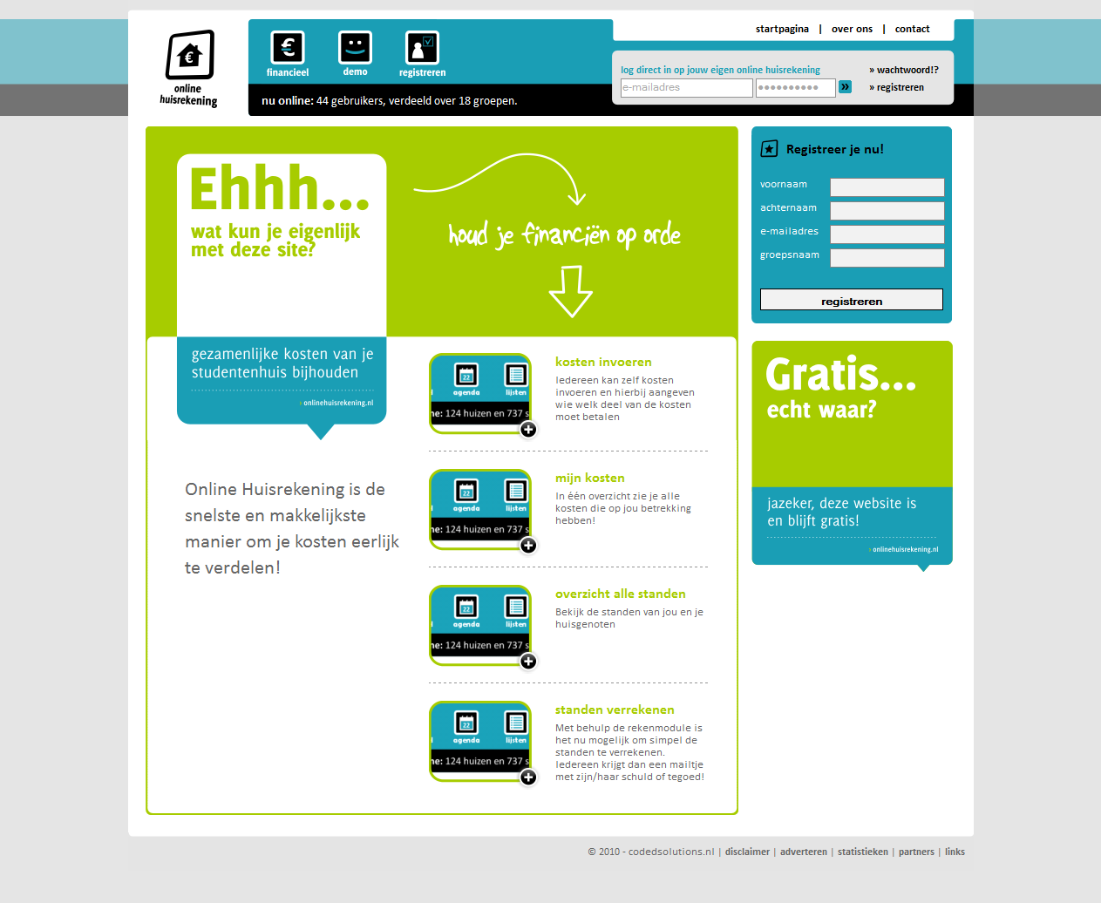

OnlineHuisrekening.nl is de snelste en makkelijkste manier om gemaakte kosten eerlijk te verdelen onder je huisgenoten, vrienden of teamgenoten.

## Kosten invoeren

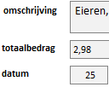

Iedereen voert zijn eigen financiele inbreng in. Ook kan een ieder zelf aangeven wie deelt in de kosten. Voorbeeld: je hebt een etentje georganiseerd voor je vier vrienden Joost, Marije, Ellen en Chris. Helaas moest Ellen afzeggen. De gemaakte kosten kan je vervolgens via OnlineHuisrekening.nl eerlijk laten verdelen onder jou, Joost, Marije en Chris.

## Overzicht van jouw kosten

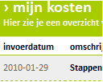

In een overzicht zie je alle kosten die op jou betrekking hebben.

## Overzicht van alle standen

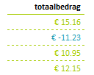

## Bekijk de schulden en tegoeden van jou en je huisgenoten.

## Verdelen van de kosten

Met één druk op de knop verrekent OnlineHuisrekening.nl de schulden en tegoeden. Meteen ontvangt iedereen een e-mail met de persoonlijke financiële stand van zaken!